一轮明月系牵挂，商信温情送中秋|商信集团中秋慰问致敬坚守一线
桂影摇曳，月华漫洒，
在这阖家望月的美好时节，
商信守护者将最诚挚的祝福送给大家。
不只值守一方平安，更传递企业融融暖意。
把坚守留给岗位，把团圆温情送给每一位家人。
秋风轻拂岗亭，明月遥寄团圆
秋风送爽，皓月盈怀；岁岁中秋，岁岁心安。又是一年月圆团圆季，为感恩全体一线员工的默默坚守与辛勤耕耘，让坚守岗位的每一位商信家人尽享中秋暖意，按照公司一直以来的惯例，工会主席吕美玲及集团全体管理团队积极部署、暖心行动。商信集团有序开展中秋慰问活动，深入各项目一线、各值守岗位，将满载心意的节日礼盒与真挚祝福送达基层每一位员工手中，让融融月色伴脉脉温情，温暖每一处奋斗岗位。
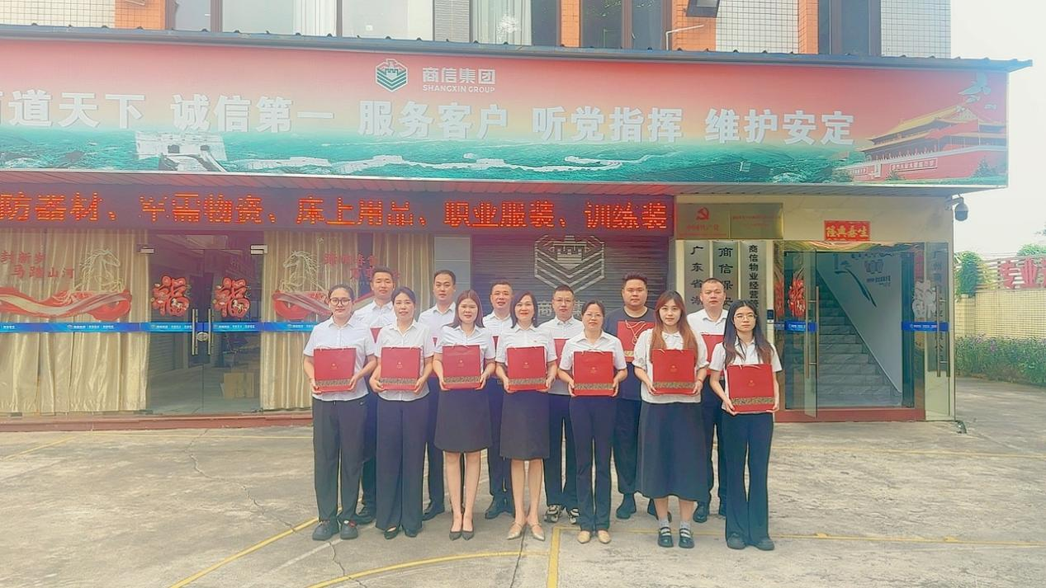
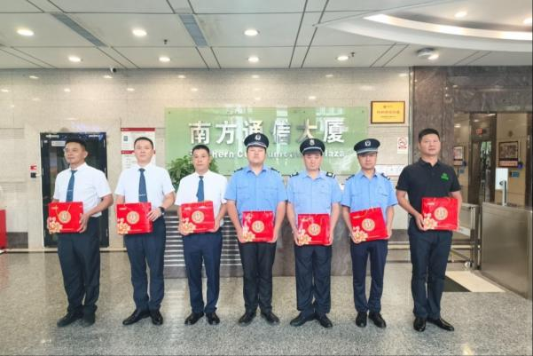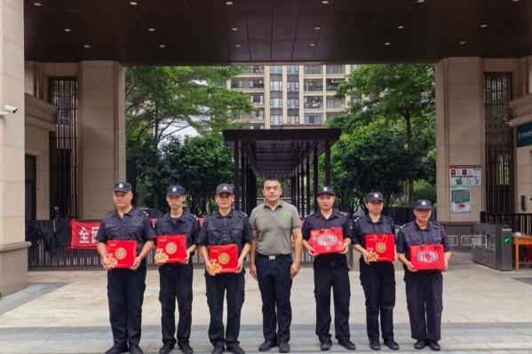
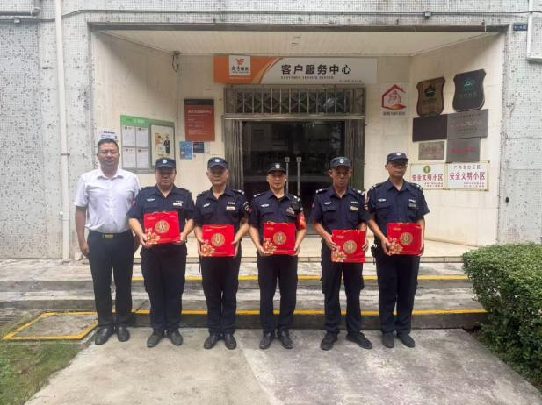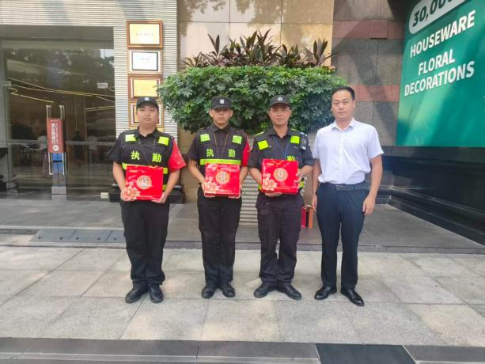
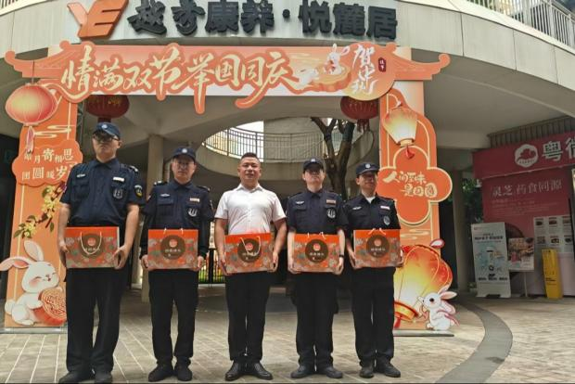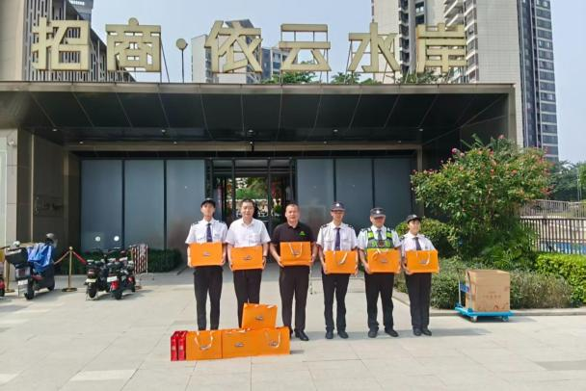
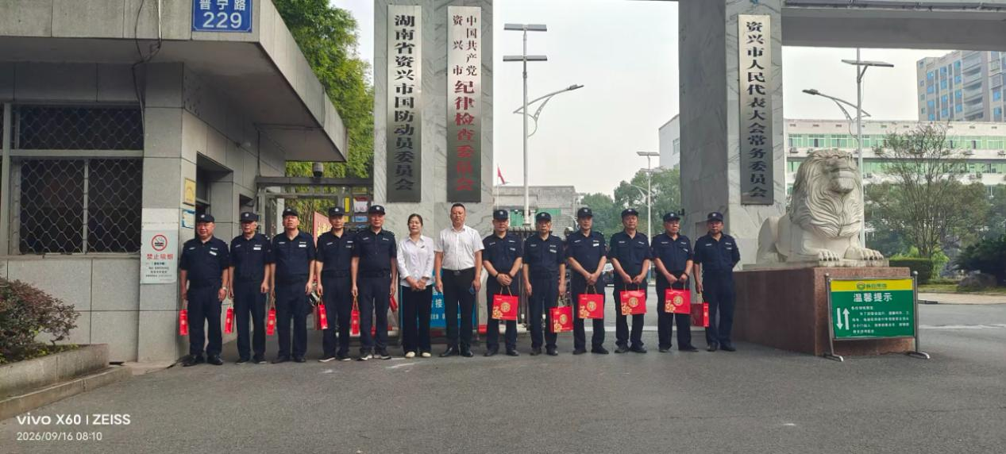

礼载殷殷心意，致敬默默耕耘
秋月有期，耕耘无声，温情有度。本次中秋慰问的每一份礼盒，皆是集团用心筹备的专属心意，不止是中秋佳节的专属风物，更是对全体一线员工默默付出的由衷致敬。朝夕往复，四季更迭，商信集团的稳步发展，离不开每一位一线员工的默默深耕与无私付出。大家扎根各个项目岗位，以细微处的坚守筑牢服务根基，以脚踏实地的实干护航企业稳健前行，用平凡的岗位书写不凡的担当，是企业发展最坚实的底气与核心力量。
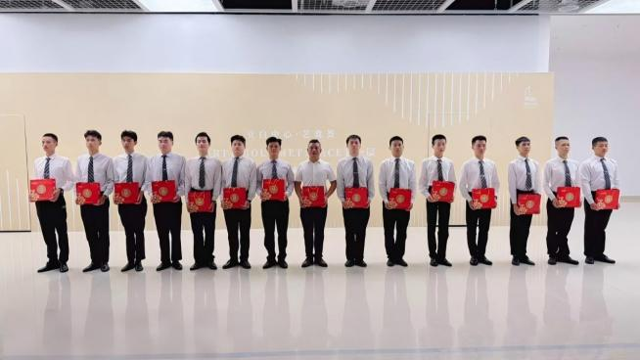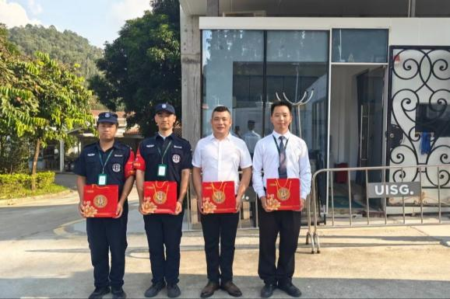
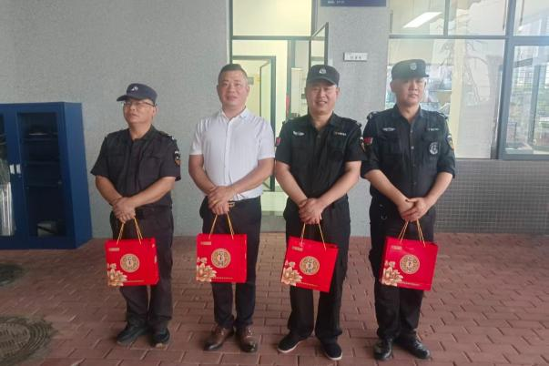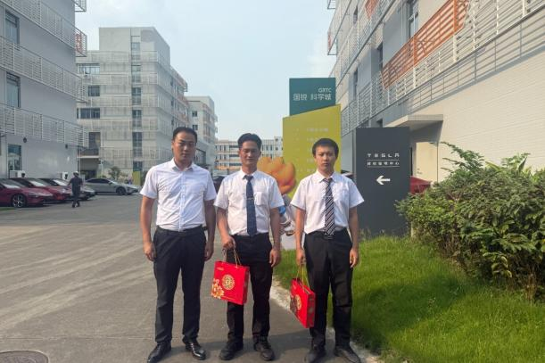
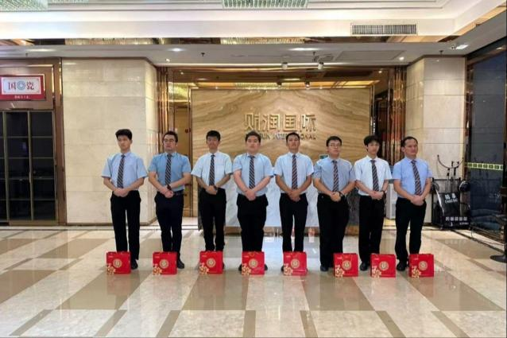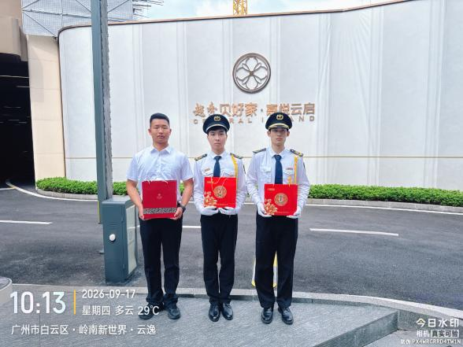

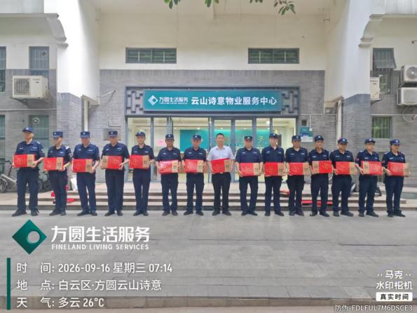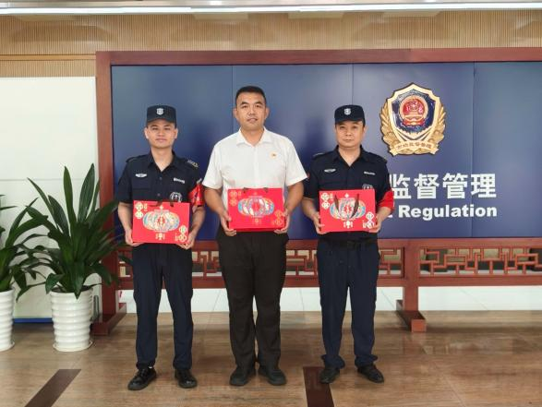
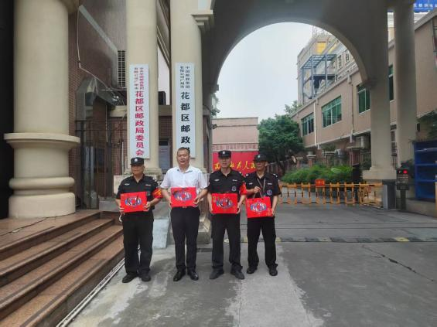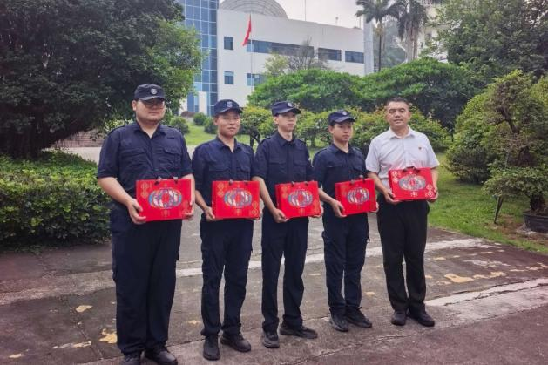
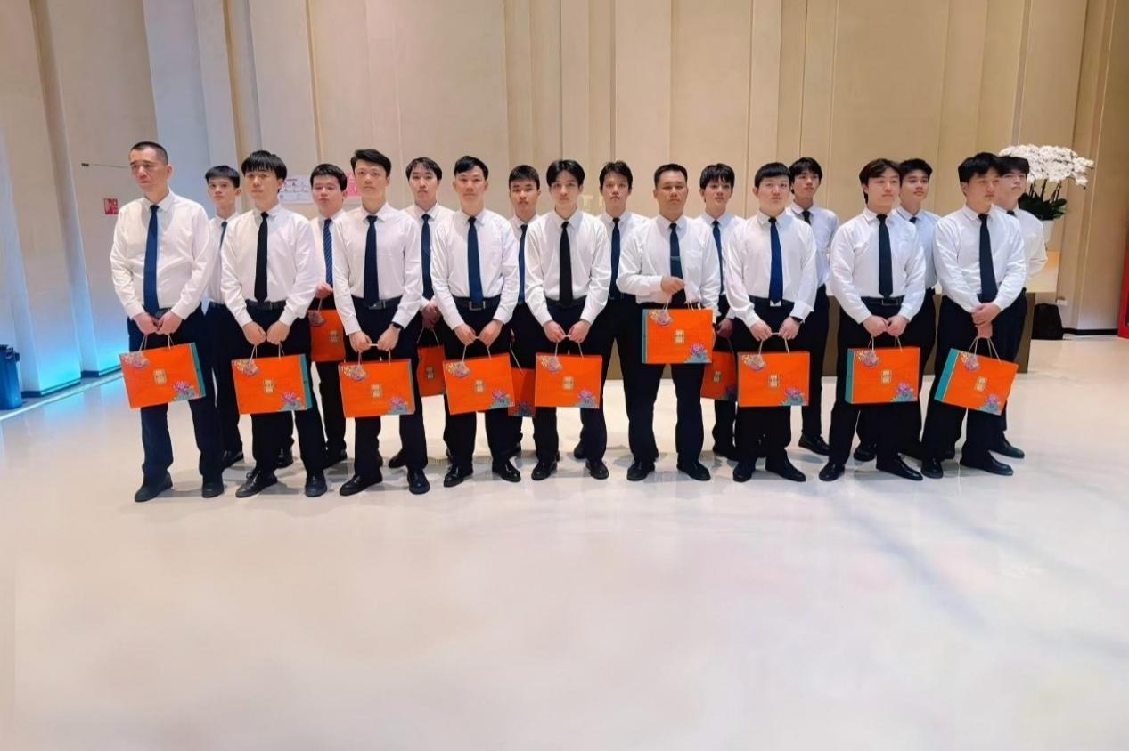
温情浸润心底，坚守不改初心
明月寄相思，温情暖人心。一份份满载暖意的中秋礼盒，一句句真诚恳切的节日祝福，让坚守岗位的员工们褪去疲惫，真切感受到了商信大家庭的温暖与包容。中秋的团圆，不止于归家相聚，更在于并肩坚守的同心同行。在岗员工纷纷动容表示，这份暖心关怀让大家倍感温暖与鼓舞，未来将怀揣这份厚爱与期许，把感动化为动力，以更严谨的态度、更饱满的热情投入到各项工作中，坚守岗位职责，精益求精笃行实干，全力以赴助力集团稳步发展。
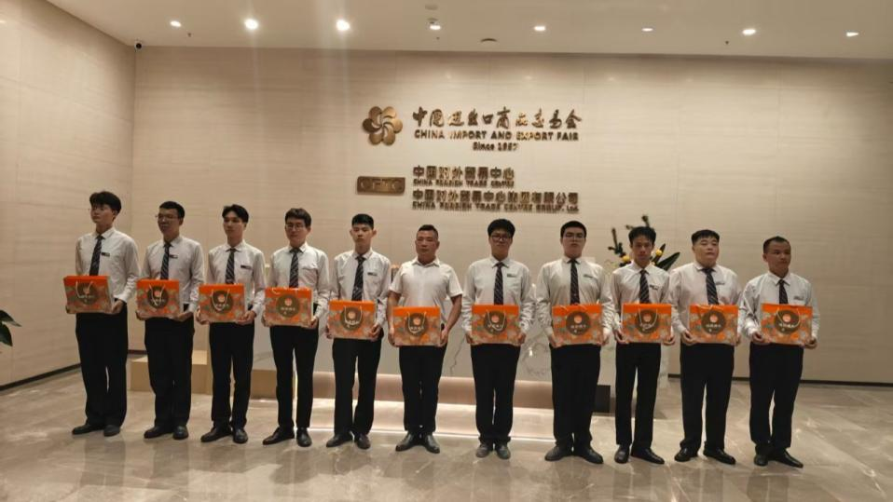
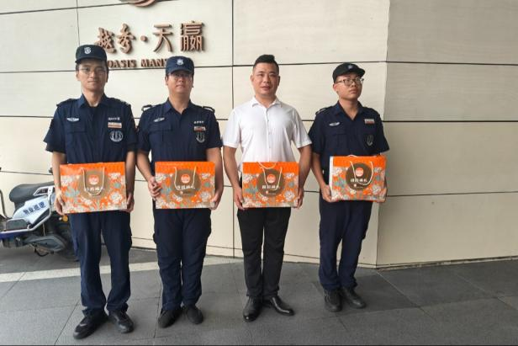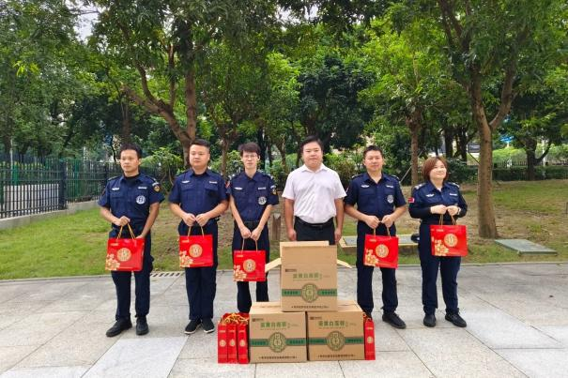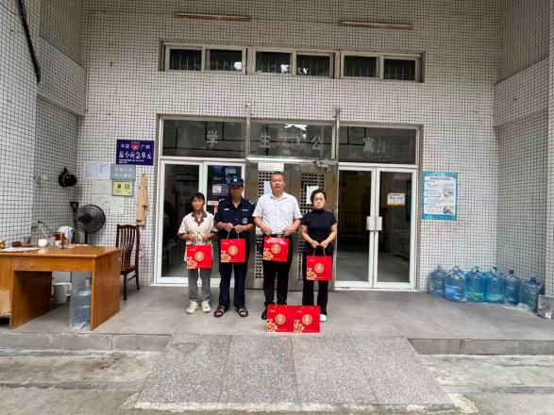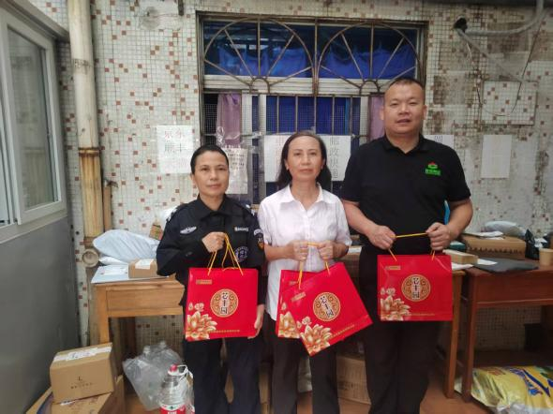
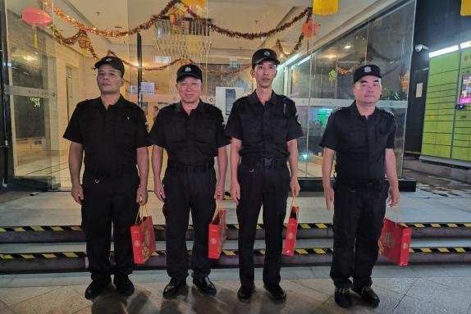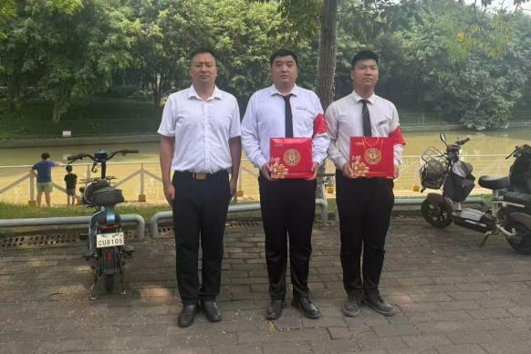
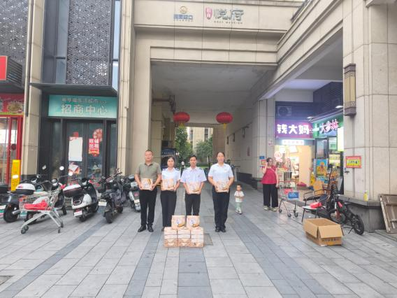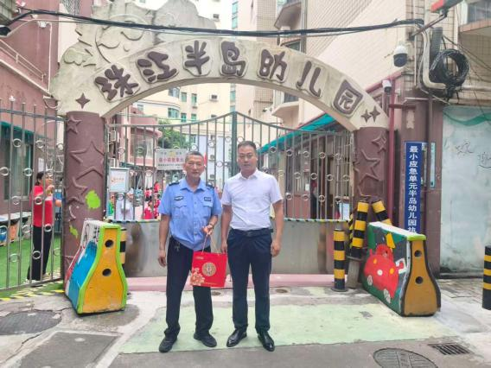

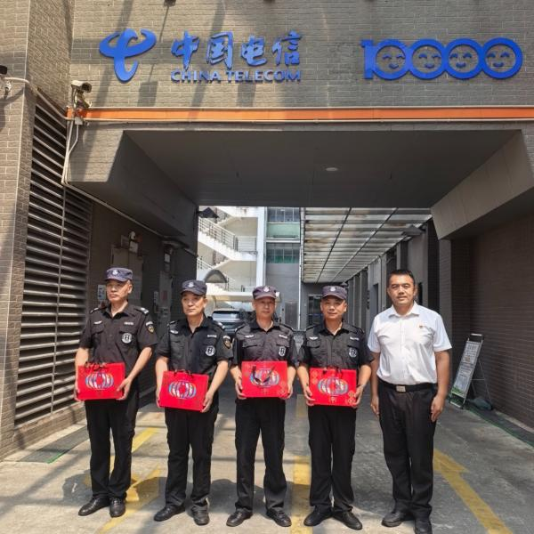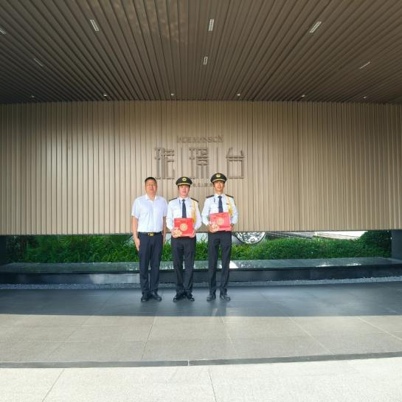
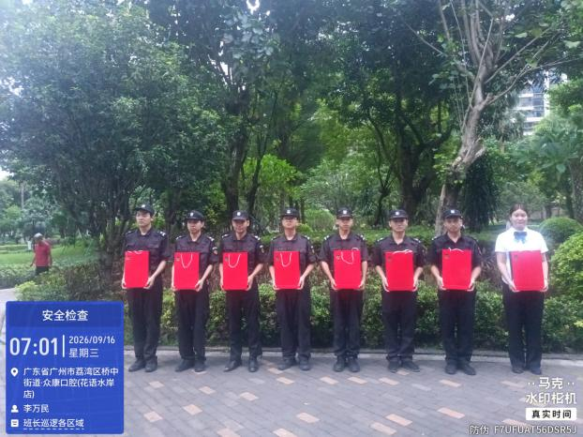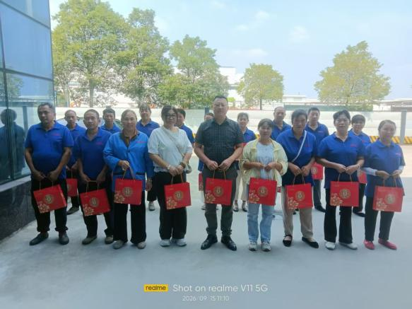

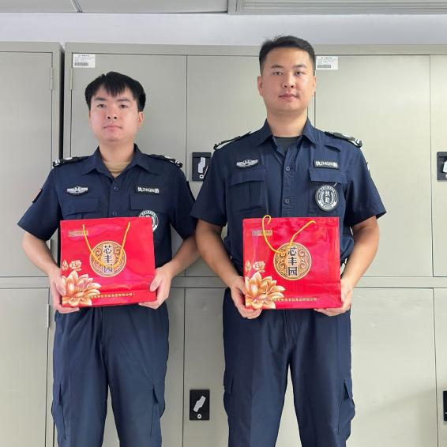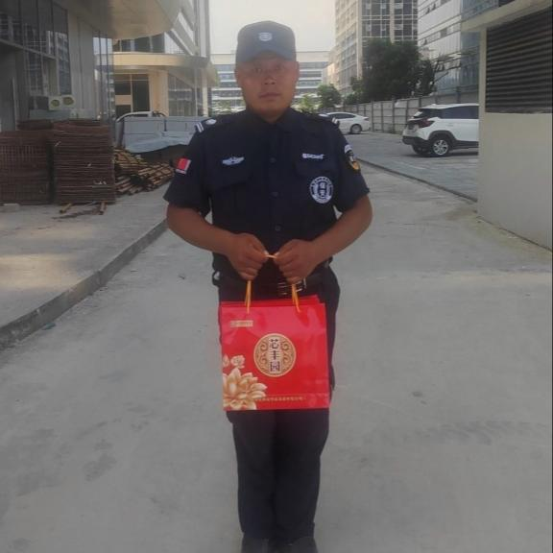
同心共赴前路，携手再谱新篇
月满山河，情暖商信，岁岁团圆，步步新生。中秋佳节之际，商信集团董事长曹信廷携全体员工，向广大客户、合作伙伴与社会各界致以最诚挚的中秋问候，遥寄月圆美好，恭祝岁岁安康、诸事顺遂、阖家喜乐。
未来，商信集团将持续秉持以人为本的理念，深耕温暖真挚的企业家文化，与全体员工同心同向、携手并肩，不负时光、不负耕耘，在新的征程上凝心聚力、笃行致远，共同谱写企业高质量发展的崭新篇章。
